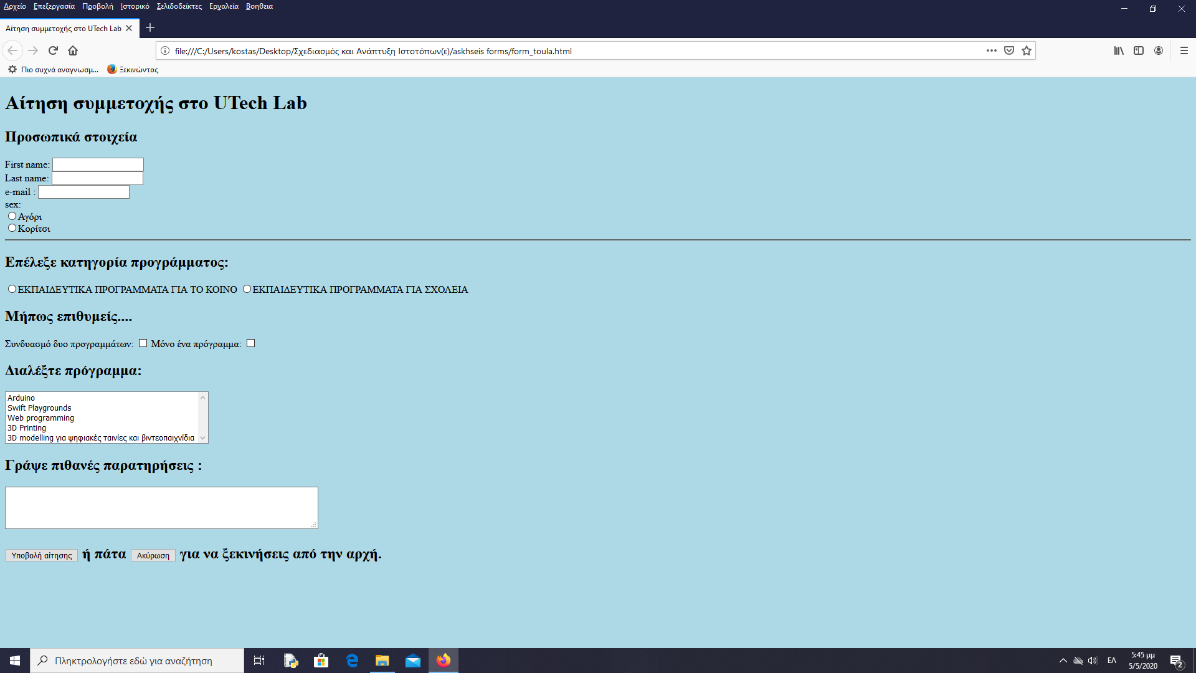Να υλοποιηθεί η παρακάτω φόρμα :

action=”"http://users.sch.gr/ppotari/form_test.php" method="post"

ΚΑΛΗ ΕΠΙΤΥΧΙΑ!!